FERNET-BRANCA E LUCA FONT INSIEME
PER UN NATALE…A REGOLA D'ARTE!
La nuova edizione limitata firmata dall’artista porta l’iconico coccodrillo a spasso nella Milano contemporanea, città natia dell’amaro. Un omaggio per celebrare un legame tra passato e presente in un’esclusiva confezione perfetta per le prossime festività

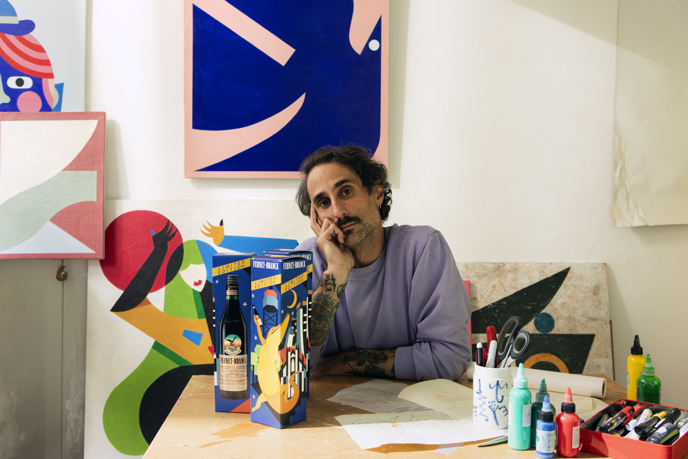
Milano, ottobre 2024 – Per il Natale 2024, Fernet-Branca sorprende ancora una volta tutti gli appassionati dell’inimitabile amaro presentandosi con una nuova festa, una confezione esclusiva, la Limited Edition firmata dall’artista Luca Font. L’astuccio, realizzato in edizione limitata, rappresenta un vero e proprio incontro tra arte, tradizione e innovazione, per offrire un’esperienza che incanta sia il palato che lo sguardo. Un inno a Milano, città che ha visto nascere la Fratelli Branca Distillerie e il suo primo prodotto a portfolio, l’amaro Fernet-Branca.
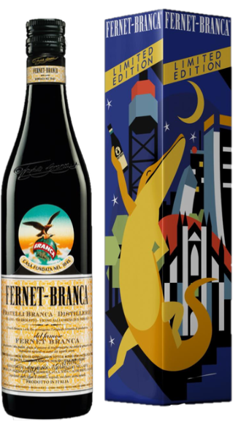
Luca Font, artista grafico di fama internazionale, che divide il suo tempo tra il capoluogo meneghino e New York, ha reinterpretato uno dei simboli più iconici del brand: il celebre manifesto dell’"Alligatore", creato dall'Agenzia Magà. Con un approccio immaginifico e visionario, Luca Font ha dato nuova vita al famoso coccodrillo, trasportandolo direttamente dai cafè di Parigi del 1920 alla Milano contemporanea. Il testimonial di Fernet-Branca appare così tra le guglie del Duomo ai grattacieli moderni dello skyline meneghino, fino alla storica Torre Branca al centro di Parco Sempione. Il coccodrillo baldanzoso, che, grazie al potere digestivo dell’amaro inimitabile di casa Branca, non “versa una lacrima”, ma anzi danza felice e leggero diventa così protagonista di un'opera che unisce passato e presente.
Come afferma lo stesso Luca Font: "Per questa edizione limitata mi sono divertito a portare il coccodrillo Fernando in giro per lo spazio e il tempo: dalla Belle Époque francese arriva direttamente nella Milano di oggi, con i suoi landmark e il suo look legato alla grafica e al design contemporanei."

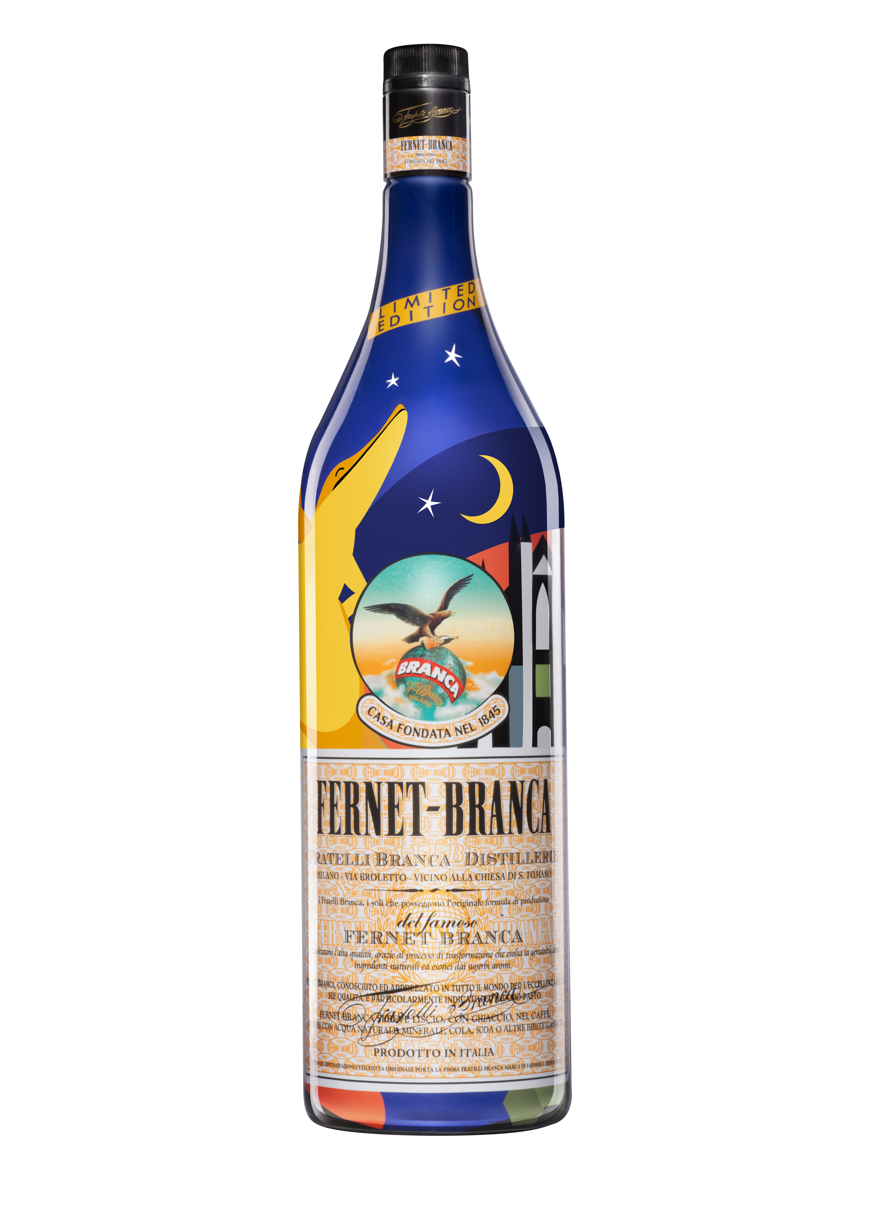
La speciale Limited Edition rappresenta non solo un oggetto da collezione, ma anche un simbolo di quel perfetto equilibrio tra storia e innovazione che caratterizza il marchio Fernet-Branca e la Fratelli Branca Distillerie. Il motto di Fratelli Branca, "Novare Serbando", racchiude l'essenza della filosofia aziendale che ha guidato la distilleria dal 1845. Tradotto letteralmente significa "innovare conservando", ed esprime la capacità del brand di evolversi e adattarsi alle nuove tendenze di mercato, mantenendo però solide radici nella tradizione. Questo balance tra innovazione e rispetto per il passato ha permesso a Fernet-Branca di rimanere un simbolo di autenticità e qualità per quasi 180 anni, conservando la sua ricetta segreta e i valori che hanno reso un'icona a livello internazionale.
Disponibile nel formato classico da 70 cl, ideale per il consumo domestico, e in una versione più grande da 3 litri per i locali, questa confezione è pensata per essere un elemento di stile e praticità, perfetto anche per gli ambienti più esclusivi.
La Limited Edition di Natale 2024 segna un nuovo capitolo nella lunga tradizione di Fernet-Branca, che dimostra ancora una volta la sua capacità di evolversi rimanendo fedele alle sue origini. Un regalo perfetto per chi desidera custodire un pezzo di storia reinterpretata in chiave moderna nonché un alleato per fronteggiare i lauti banchetti che ci attendono durante le feste. Grazie al potere digestivo di Fernet-Branca tutti potranno “danzare” leggeri, senza pesi sullo stomaco, proprio come l’alligatore protagonista del nuovo astuccio by Luca Font, e godere appieno della magia delle feste natalizie.

Maggiori informazioni su www.fernetbranca.com e su Fratelli Branca Distillerie www.brancadistillerie.com

@fernetbranca_italia  Fernet-Branca

A PROPOSITO DI BRANCA
Fratelli Branca Distillerie è un'azienda leader nel settore dei liquori premium, la cui storia risale al lontano 1845. Grazie ad una gamma di prodotti unica e ad un costante impegno nella produzione di bevande di alta qualità, l'azienda si è affermata come uno dei leader globali nel settore Beverage e Spirits. Nonostante il successo ottenuto, Fratelli Branca Distillerie è rimasta fedele alle proprie radici italiane ed è ancora oggi una realtà al 100% italiana, che si fa portavoce del made in Italy in tutto il mondo. Sotto la guida del Presidente Niccolò Branca, quinta generazione della famiglia, l'azienda ha esteso significativamente la presenza dei propri marchi in oltre 160 paesi, consolidando la propria posizione di leader del settore. Il portafoglio di marchi di Fratelli Branca Distillerie è caratterizzato da un'ampia gamma di brand premium e luxury, tra cui spiccano icone del settore come Fernet-Branca, Brancamenta, Stravecchio Branca, Carpano, Antica Formula di Carpano, Punt e Mes, Borghetti e Grappa Candolini.
Il motto aziendale "Novare serbando" sintetizza l'approccio evolutivo dell'azienda, che guarda al futuro senza mai dimenticare i valori che hanno reso solida la realtà industriale e imprenditoriale della famiglia Branca.

AD MIRABILIA
Tel. 02 4382191
e-mail: branca@admirabilia.it

Contatti PR&Press Branca:
Roberta Guarragi | +39 348 2887674
Bianca Mogetta | +39 347 458 0859

